ANALISI RISULTATO: GRUPPO III – ESERCIZIO 2

Le norme(NORMA 1, NORMA3, NORMA DI FROBENIUS) , applicate alla matrice Wilkinson ed alla matrice di Hilbert, al crescere di N ,otterremo risultati differenti.

VALORI NORME (MATRICE WILKINSON) :
NORMA 1-3

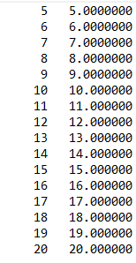
NORMA FROBENIUS

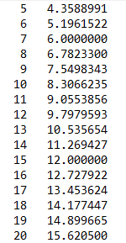

GRAFICI:
Norma 1-3 linea ROSSA
Norma Frobenius CERCHI ROSSI
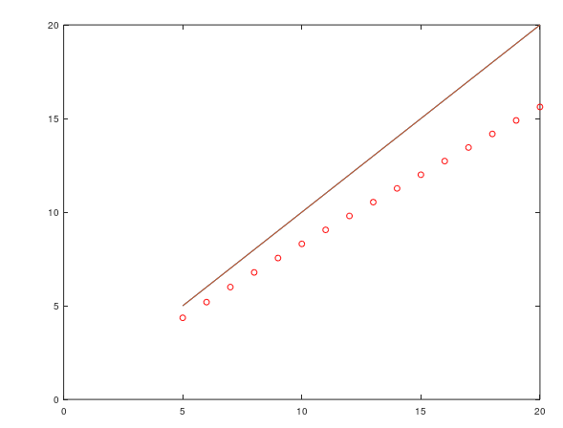
Osservando il grafico vediamo che la norma 1 e 3 hanno gli stessi valori
(min = 5;max=20), mentre la norma di Frobenius ha valori minori(min 4,35;max=15,62)

VALORI NORME (MATRICE HILBERT) :
VALORI NORMA 1-3

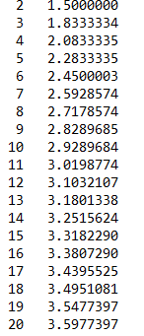

VALORI NORMA FROBENIUS
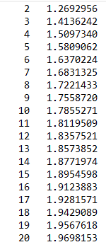

GRAFICO NORME APPLICATE :
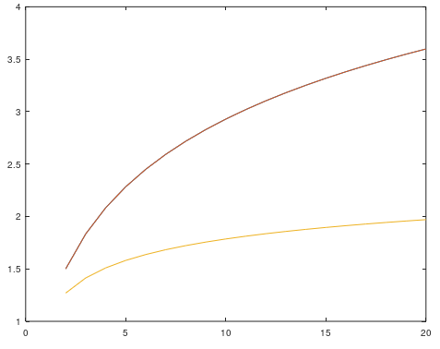
Osservando il grafico vediamo che la norma 1 e 3 hanno gli stessi valori(min=1,5 ;max=3,59), mentre la norma di Frobenius assume valori minori(min = 1,26 ;max=1,96)

Analisi svolta dal gruppo:
Infortuna Emanuele
Primerano Giuseppe

